Нижегородский государственный университет имени Н.И.Лобачевского

Радиофизический факультет

Отчет по разработке программы

**Силовые линии в прямоугольном волноводе**

Работу выполнили:

Галкин Максим 437 группа,

Летавин Артем 438 группа

Нижний Новгород

2023 год

Содержание

Введение 3

1. Описание прямоугольного волновода и его свойств 5

2. Метод изучения волновых процессов в волноводах 5

3. Принцип работы программы. 7

Заключение 9

# Введение

Широкое применение волноводов в электротехнике и радиотехнике обусловлено необходимостью устройства длинных переносных путей для распространения радиоволн или микроволн в заданном пространстве. Это может быть достигнуто с помощью электродинамических волноводов, которые представляют собой физические структуры, способные управлять распространением электромагнитных волн.

Прямоугольный волновод является одним из наиболее распространенных видов волновода. Он представляет собой металлический канал прямоугольной формы (обычно сечением a x b), проходящий вдоль одной из осей координат, и заполненный диэлектриком или вакуумом. Поскольку форма волновода позволяет не только обеспечить транспортировку волн, но и контролировать их свойства, в том числе поляризацию, широко используются в различных областях техники.

В прямоугольном волноводе существует множество силовых линий, которые отображают поляризационную информацию о полях в волноводе и дают возможность более полно понимать процесс распространения электромагнитной волны. Поэтому, анализ силовых линий в прямоугольном волноводе является важным средством, позволяющим оценить эффективность транспортировки электромагнитной энергии через волновод.

Основные свойства силовых линий в прямоугольном волноводе могут быть получены с помощью решения уравнений Максвелла для электромагнитного поля в волноводе. В результате анализа силовых линий можно определить направление и магнитуду поля на разных участках волновода, а также выявить особенности его распространения, например, возможные точки затухания и стоячие волны.

Таким образом, изучение силовых линий в прямоугольном волноводе позволяет более глубоко понимать процесс распространения электромагнитных волн, а также использовать эти знания для оптимизации конструкции волновода и повышения его эффективности в различных технических приложениях.

Цель нашей работы является разработка программы, которая отображала силовые линии в прямоугольном волноводе при заданных параметрах.

# Описание прямоугольного волновода и его свойств

Прямоугольный волновод - это одна из разновидностей волноводов, которая представляет собой прямоугольную металлическую трубу, внутри которой распространяются электромагнитные волны. Свойства прямоугольного волновода зависят от его размеров и формы, а также от материала изготовления.

Прямоугольный волновод может использоваться для передачи электромагнитных волн и сигналов на определенных частотах. Основные характеристики прямоугольного волновода - это ширина и высота сечения, а также рабочая частота. В зависимости от этого выбираются размеры и формы волновода.

При передаче электромагнитных волн через прямоугольный волновод происходит распространение двух типов волн: TE (Transverse Electric) и TM (Transverse Magnetic). В зависимости от типа волны, электромагнитное поле в волноводе может иметь различные направления, что влияет на его свойства и характеристики.

Прямоугольный волновод может применяться в различных областях, включая телекоммуникации, медицину, науку и технику, а также в промышленности для контроля качества

# Метод изучения волновых процессов в волноводах

Метод изучения волновых процессов в волноводах основан на решении уравнений Гельмгольца для комплексных амплитуд электрического и магнитного полей:

$\left\{\begin{aligned}Δ_{⊥}E_{z}+ϰ^{2}E_{z}=0 \\ {\left.E_{z}\right|}_{L}=0\end{aligned}\right.$, $\left\{\begin{aligned}Δ_{⊥}H_{z}+ϰ^{2}H_{z}=0 \\ {\left.\frac{∂H_{z}}{∂n}\right|}_{L}=0\end{aligned}\right.$ (1)

$h^{2}=k^{2}-ϰ^{2}$ (2)

Где $ϰ$ это собственные числа при которых задачи имеют решения.  
 Возьмем волновод с размерами “a” по оси х и “b” по оси y

Тогда решения этого уравнений приводит к следующему:  
Для ТЕ волн:

$$H_{z}=H_{0}\cos\left(\frac{πn}{a}x\right)\cos\left(\frac{πm}{b}y\right)$$

$$H_{x}=-\frac{h}{ⅈϰ^{2}}H_{0}\frac{πn}{a}\sin\left(\frac{πn}{a}x\right)\cos\left(\frac{πm}{b}y\right)$$

$H_{y}=\frac{-h}{ⅈϰ^{2}}\frac{πm}{b}H_{0}\cos\left(\frac{πn}{a}x\right)\sin\left(\frac{πm}{b}y\right)$

$$E_{x}=-\frac{\frac{ω}{c}}{ⅈϰ^{2}}μH_{0}\frac{πm}{b}\cos\left(\frac{πn}{a}x\right)\sin\left(\frac{πm}{b}y\right)$$

$$E_{y}=\frac{\frac{ω}{c}}{ⅈϰ^{2}}μH_{0}\frac{πn}{a}\sin\left(\frac{πn}{a}x\right)\cos\left(\frac{πm}{b}y\right)$$

$$E_{z}=0$$

Для ТМ волн:

$$E_{z}=E_{0}\sin\left(\frac{πn}{a}x\right)\sin\left(\frac{πm}{b}y\right)$$

$$E_{x}=\frac{h}{ⅈϰ^{2}}E_{0}\frac{πn}{a}\sin\left(\frac{πn}{a}x\right)\sin\left(\frac{πm}{b}y\right)$$

$E_{y}=\frac{h}{ⅈϰ^{2}}\frac{πm}{b}E_{0}\sin\left(\frac{πn}{a}x\right)\cos\left(\frac{πm}{b}y\right)$

$$H_{x}=-\frac{\frac{ω}{c}}{ⅈϰ^{2}}εE_{0}\frac{πm}{b}\sin\left(\frac{πn}{a}x\right)\cos\left(\frac{πm}{b}y\right)$$

$$E_{y}=\frac{\frac{ω}{c}}{ⅈϰ^{2}}μE_{0}\frac{πn}{a}\cos\left(\frac{πn}{a}x\right)\sin\left(\frac{πm}{b}y\right)$$

$$H_{z}=0$$

Моды Enm и Hnm, называются собственными модами волновода; модальные индексы m и n характеризуют число вариаций компонент поля вдоль осей x и y соответственно. В поперечном сечении волновода электромагнитное поле представляет собой стоячие волны. Индекс m показывает, сколько полуволн стоячей волны укладывается вдоль широкой стенки волновода, а модальный индекс n - вдоль узкой стенки волновода.

Поперечное волновое число $ϰ$ зависит лишь от геометрии поперечного сечения волноведущей структуры и в случае прямоугольного волновода определяется выражением:

$ϰ^{2}={\left(\frac{πn}{a}\right)}^{2}+{\left(\frac{πm}{b}\right)}^{2}$, $k=\frac{w}{c}\sqrt{με}$ (3)

Распространение электромагнитных волн в прямоугольном волноводе происходит лишь при частотах выше критической. Если посмотреть на решения уравнения (1) с граничными условиями приведенные выше, то можно утверждать, что для наличия распространяющихся волн в волноведущей структуре продольное волновое число $h$ должно быть чисто вещественной, а не мнимой величиной. Исходя из дисперсионного уравнения (2), для выполнения этого условия необходимо чтобы волновое число в неограниченном пространстве k было больше поперечного волнового числа $ϰ$. Граничным случаем является равенство нулю постоянной распространения $h$, именно это условие соответствует критической частоте или, как ее еще называют, частоте отсечки. Откуда:

$f_{kp}=\frac{ϰ^{2}c}{2π\sqrt{ε⋅μ}}$ (4)

# Принцип работы программы.

Наша программа написана на языке Python 3.  
 В основе принципа построение лежит функция Matplotlib.pyplot.streamplot(). Как понятно из названия это функция служит для отображения потока жидкости или в нашем случае силовых линий внутри прямоугольного волновода. В эту функцию мы передаем мгновенные значения полей Е и Н, затем определяется направление вектора, и строится линия, которая является касательной к вектору в конкретной выбранной точке, тем самым получаем проекции силовых линий на разные плоскости.  
 Предварительно у пользователя мы спрашиваем тип волны, моду, частоту (ГГц), размеры волновода (в мм). В случае если моды, которую указал пользователь или если частота ниже критической, то пользователю высвечивается ошибка.

Так же присутствует кнопки Play, Stop, которые служат для анимации движения поля.

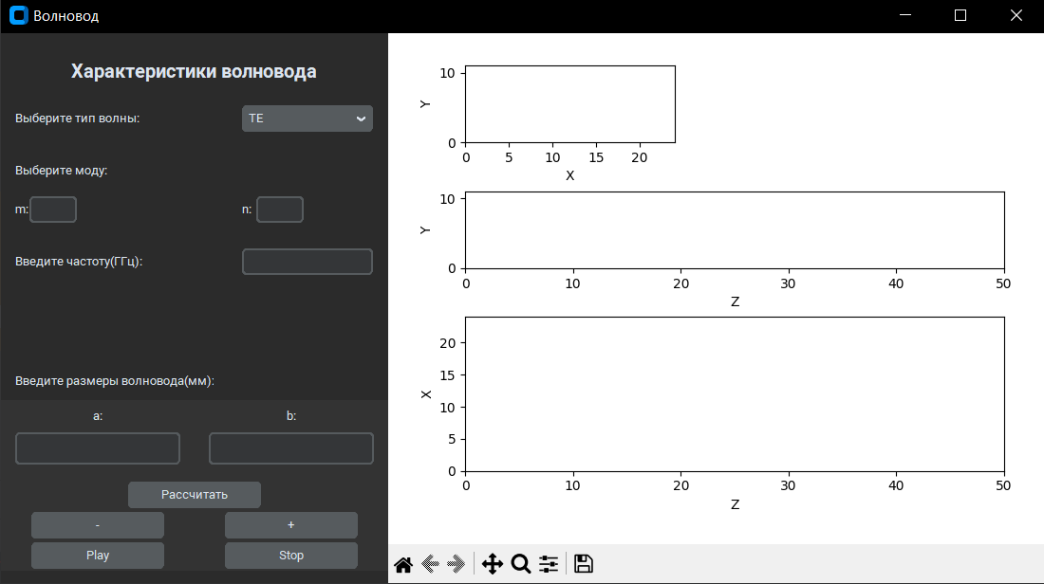

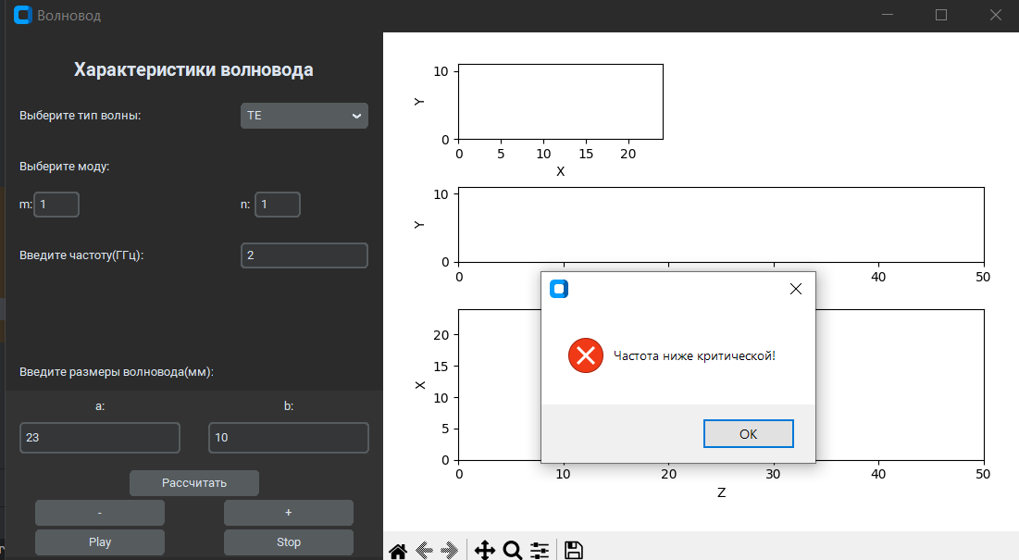  
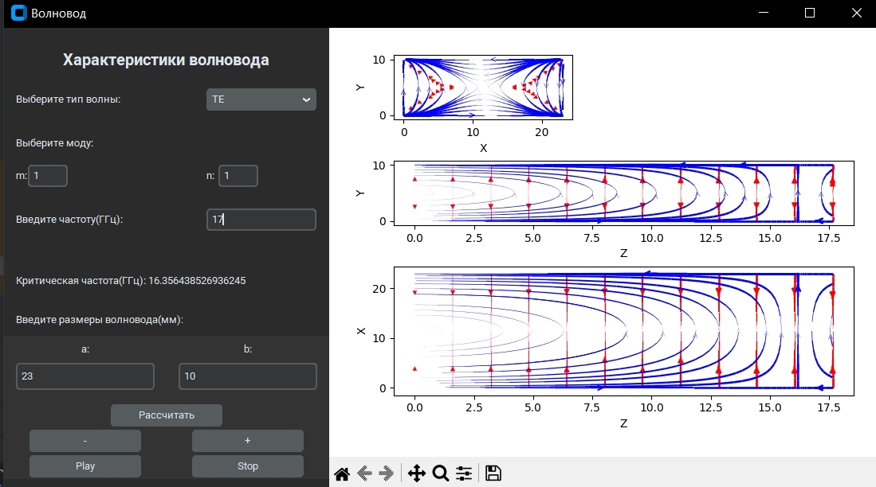

# Заключение

Мы разработали программу, которая помогает визуально понять, направление силовых линий в прямоугольном в волноводе с заданными параметрами. Она может помочь будущим студентам для лучшего усвоения курса лекций по “Электродинамике”.